FILMSKI KURIKULUM/ FILMOVI ZVONIMIRA BERKOVIĆA UZ GOSTOVANJE GORANA TRBULJAKA

Ponedjeljak, 10. 06., 19 h, Kulturno-informativni centar KIC (Preradovićeva 5)

Ovog mjeseca Filmski kurikulum posvećujemo redatelju Zvonimiru Berkoviću i direktoru fotografije Goranu Trbuljaku. U ponedjeljak, 10. lipnja u 19 h u Kulturno-informativnom centru KIC kao uvod prikazat ćemo Berkovićev dokumentarac More, grebeni, pisma o slikarstvu Ive Vojvodića, ali i o književnosti i mitskoj slobodi dubrovačke republike. Nakon toga prikazat ćemo igrani film Ljubavna pisma s predumišljajem o ljubavi tajnog obožavatelja, ali i o Mozartovoj Čarobnoj fruli, smislu života i još koječemu. Nakon projekcije ćemo ugostiti direktora fotografije i likovnjaka Gorana Trbuljaka, snimatelja Berkovićevih filmova Ljubavna pisma s predumišljajem i Kontesa Dora, a razgovor s njim vodit će Tibor Đurđev, apsolvent studija komparativne književnosti i antropologije te filmski kritičar.

Film Ljubavna pisma s predumišljajem restauriran je u programima digitalne restauracije Hrvatske kinoteke Hrvatskog državnog arhiva.
Kustos programa je Juraj Kukoč, viši filmski arhivist iz Hrvatske kinoteke. Ulaz na projekciju je besplatan. Filmski kurikulum program je klasika hrvatske kinematografije namijenjen studentima povijesti hrvatskog filma na zagrebačkim fakultetima i svim građanima zainteresiranim za upoznavanje s hrvatskom filmskom baštinom. Program je nastao u suradnji Hrvatske kinoteke – odjela Hrvatskog državnog arhiva, Kulturno-informativnog centra, Hrvatskog audiovizualnog centra (projekt Filmska pismenost) i nastavnika povijesti hrvatskog filma na Akademiji dramske umjetnosti, Filozofskom fakultetu i Fakultetu hrvatskih studija.

MORE, GREBENI, PISMA (dokumentarni, 1987, boja, 9 min)

režija, scnearij: Zvonimir Berković, fotografija: Enes Midžić
Opis slikarstva dubrovačkog slikara Ive Vojvodića kroz poetičan tekst naratora te prizore slikarova rada, njegovih slika i tri motiva koji ga učestalo inspiriraju: mora, grebena i pisama.
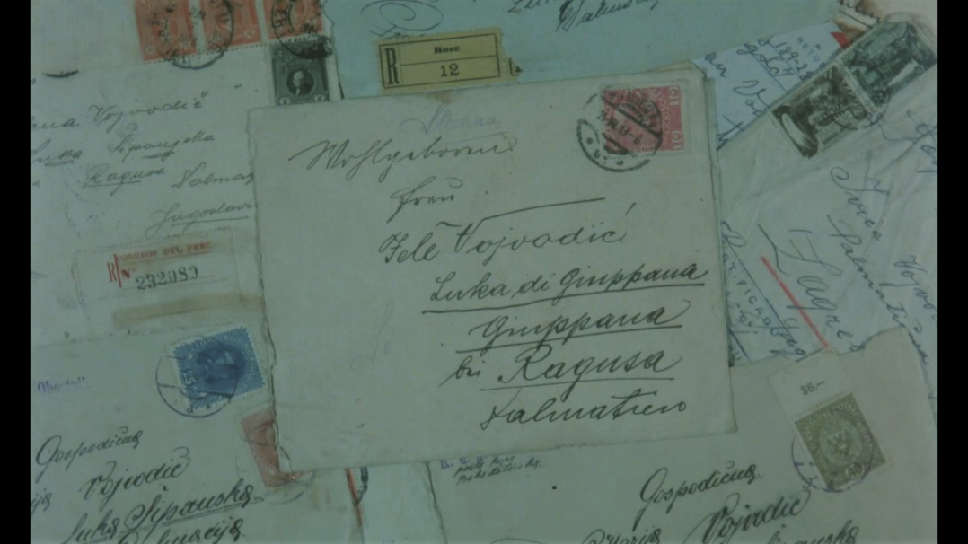

LJUBAVNA PISMA S PREDUMIŠLJAJEM (1985, boja, 96 min)

režija i scenarij: Zvonimir Berković, fotografija: Goran Trbuljak

uloge: Zlatko Vitez, Irina Alfjorova, Mustafa Nadarević, Relja Bašić, Zvonimir Lepetić, Siniša Popović, Vera Zima

Muzikolog Kosor u bolnici dolazi svijesti nakon teške prometne nesreće.
Na postelji do njega leži ekonomist Gajski, kojega redovito posjećuje njegova žena Melita. Kosor postaje opsjednut Melitinom ljepotom i osebujnim karakterom te se upušta u rizičnu igru slanja anonimnih ljubavnih pisama…



